Progetto Basi di Dati
di Andrew R. Darnall

Titolo della base di dati:
OperaDB

INDICE

1. Analisi dei requisiti e scopo della base di dati
2. Glossario dei termini: enetità e relazioni
3. Descrizione dei dati: carattere generale e altro
4. Diagramma E-R
5. Operazioni
6. Tabella dei volumi
7. Regole aziendali
8. Modello logico: schema logico, analisi ridondanze
9. Modello fisico: MySQL
10 .Note all’utente

Analisi dei requisiti e scopo della base di dati

Lo scopo della base di dati è di fornire una gestione dei dati logistici
relativi all’organizazzione di un’opera lirica e a scopo informativo
qualora gli utenti del publico volessero avere più informazioni sull’opera.
La base di dati dunque NON è creata per l’acquisto di bgilietti dell’opera
ne tantomeno comprende informazioni sulla sceneggiatura dell’opera
in quanto non richieste per il prodotto finale.
Il prodotto finale consente di essere interrogato per ricavare informazioni
come l’autore dell’opera lirica, gli attori presenti in essa o più specificamente
coloro che sono presenti in un particolare atto o ancora in una specifica scena.

Glossario dei termini

Glossario delle entità

Entità | Descrizione | Attributi | Identificatore
Opera | L’opera lirica che verrà  messa in scena | data_opera_lirica | titolo_opera
Orchestra | L’orchestra puo variare in base all’opera dunque  il numero di musicisti in essa | direttore_orchestra, n_musicisti, tipologia_orchestra | nome_orchestra
Libretto | E’ il testo dell’opera lirica | n_pagine, autore | titolo
Attore | Gli attori che si esibiscono nell’opera, il ruolo dell’attore non varia nella singola opera bensì nelle diverse opere. | nome_attore, cognome_attore | codice_fiscale_attore
Atti | La prima scomposizione dell’opera, può avere da un atto ad un massimo di 5 atti. | durata_atto | n_atto, titolo_opera
Scena | La scomposizione piuù specifica dell’opera ovvero di ogni atto | durata | titolo_scena

Glossario delle relazioni

Relazione | Descrizione | Entità coinvolte | Attributi
Esibizione | Indica gli attori che si esibiscono nell’opera | Opera (1, n)  Attore (n, m) | ruolo_attore
Partecipa | Indicano la partecipazione degli attori alle scene ed atti | Attore(1, n)  Scena(n, m)
Appartiene | Indica l’appartenenza del libretto all’opera | Opera(1, 1)  Libretto(1 ,1)
Esibisce | Indica l’esibizione di un’orchestra in un opera | Opera(1, n)  Orchestra(1, 1) | data_esibizione_orchestra
Composto | Descrive la struttura degli atti dell’opera | Opera(1, n)  Atti(1, n)
Suona | Indica il brano suonato  dall’orchestra per ogni scena | Orchestra(n, m)  Scena(1, n) | tipologia_di_brano
Composta | Descrive la struttura delle scene all’interno di uno specifico atto | Atti(1, m)  Scena(1, m)

Dati di carattere generale

Ci sono due tipi di ruoli a livello di utilizzo della base di dati, il direttore
del teatro che puo modificare I dati ovvero inserire o eleminare I dati presenti
nella base di dati ma tuttavia non potrà modificare la struttura della base di dati
in quanto questo potere è riservato esclusivamente all’amministratore della
base di dati.
La base di dati è dunque ideata per essere strutturalmente statica.
La seconda tipologia di utente della base di dati è l’utente comune che
puo interrogare la base di dati per ricavare le informazioni richieste
ma non ha alcun modo di modificare I di quest’ultima.
Si accenna in anticipo che per questa peculiare decisione sulle autorizazzioni
relative agli utenti della base di dati e per altri motivi che verranno dovutamente
elencate di seguito nel documento, si è scelto di implementare fisicamente la base
di dati con il DBMS: MySQL, sfruttando la funzionalità dei ‘ruoli’ ovvero gruppi di privilegi specifici della base di dati concesse ad utenti specifici.

Dati di sull’orchestra

L’orchestra può essere di vario tipo, ad esmpio a fiati o da camera, essa varia in base all’opera lirica in questione e la sua dimensione è generalmente stabilita in base al suo tipo.
Il direttore d’orchestra può variare in base all’opera e dirigere orchestre diverse, anche nella stessa tipologia di opera.
Dunque giustificata l’identificazione esterna relativa alla relazione Esibisce
coinvolgente le entità Opera e Orchestra.

Discriminante

Qualora il modello concettuale mostrato nella pagina successiva abbia errori
logici o concettuali relativi alla struttura di un’opera lirica, chiedo venia, in quanto tutto cio che so è frutto di ricerca che ho svolto personalmente sulla struttura di un’opera lirica, ho adattato e progettato la base di dati ad hoc in base a quel che reputavo fosse pertinente alla consegna datami all’assegnazione
del progetto.

Modello concettuale
Diagramma E-R

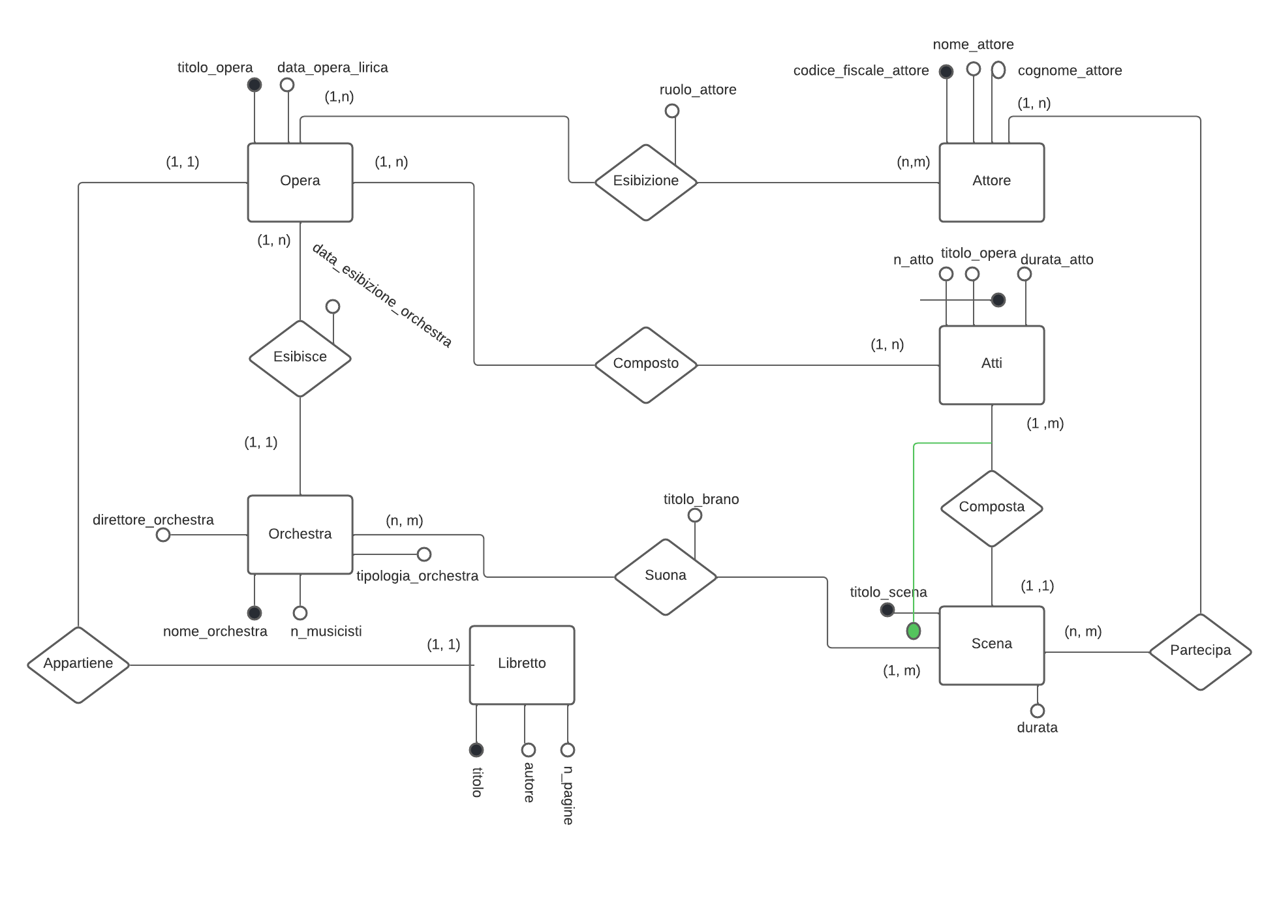

In allegato al progetto è il file del diagramma E-R in formato .png
sotto il nome: modello_concettuale_ER.png.

Operazioni
Le operazioni effettuabili nella base di dati, come precedentemente accennato
variano in base al ruolo dell’utente.
Gli utenti clienti sono autorizzati a vedere esclusivamente la base di dati
operaDB che contiene solamente informazioni logistiche sulla ‘programazione’
tramite query precostruite, fornite successivamente nella documentazione, idealmente implementate con un opportuno front end, dove il cliente ha accesso solamente a dati non sensibili, come il codice fiscale dell’attore, ciò verrà implementato anche con una vista.
L’utente Organizzatore avrà accesso ad ogni dato della sola base di dati e potrà inserire, cancellare dati a sua discrezione ed interrogare la base di dati a suo piacimento.
Entrambi gli utenti avranno ovviamnte privilegi e visibilità della sola base di dati in question del DBMS.

Operazioni Clienti

OP 1. Trovare gli attori presenti in un opera che è o verrà messa in scena nel teatro (300 volte al giorno).
OP 2. Trovare tutte le scene di un opera (300 volte al giorno).
OP 3. Trovare gli attori presenti in una scena specifica (230 volte al giorno).
OP 3. Trovare la durata di una scena di un’opera(230 volte al giorno).
OP 4. Trovare gli attori che lavorano al teatro (120 volte al giorno) .
OP 5. Trovare il direttore d’orchestra di una particolare opera (50 volte al giorno).
OP 6. Trovare la tipologia di orchestra presente per un’opera (34 volte al giorno).
OP 7. Trovare il libretto di una opera specifica (230 volte al giorno).
OP 8. Trovare nome e cognome degli attori che si esibiscono in una opera lirica (230 volte al giorno).

La frequenza delle operazioni è ovviamente stimata.
La tipologia di operazioni è: Iterative

I vincoli di integrità sono rafforzati tramite I vincoli di integrità referenziale,
ad esempio un attore non può avere più di un ruolo nella stessa opera.

Operazioni Organizzatore

OP 1. Inserimento di nuova opera lirica(3 volte l’anno).
OP 2. Inserimento di nuovi attori (1 volta l’anno).
OP 3. Aggiornare l’orario e la data di un’opera lirica.

Altri dati
La durata complessiva dell’esibizione è ricavabile mediante una interrogazione.
Il numero di attori di una compagnia teatrale è ricavabile mediante interrogazione.

Stima della tabella dei volumi
La seguente è una stima dei volumi ipotetici della base di dati dopo 2 anni di utilizzo della base di dati.

Concetto | Tipo | Volume
Opera | E | 30
Orchestra | E | 5
Esibisce | R | 30
Appartiene | R | 30
Libretto | E | 30
Attore | E | 70
Esibizione | R | 140
Atti | E | 115
Composto | R | 120
Partecipa | R | 115
Scena | E | 230
Composta | R | 500
Partecipa | R | 2300
Suona | R | 230

Modello Logico

Come da consegna si è adottato il modello relazionale come modello logico
e di seguito figura la traduzione del modello concettuale in modello logico.
Lo schema logico è stato ottenuto mediante la traduzioni dovute dello
schema E-R.

Opera(titolo_opera, data_opera_lirica)
Orchestra(nome_orchestra, n_musicisti, tipologia_orchestra, direttore_orchestra, titolo_opera)
Libretto(titolo, autore, n_pagine, titolo_opera)
Esibizione(titolo_opera, codice_fiscale_attore, ruolo_attore)
Attore(codice_fiscale_attore, nome_attore, cognome_attore)
Suona(nome_orchestra, titolo_scena, n_atto, titolo_opera, titolo_brano)
Scena(titolo_scena, titolo_opera,n_atto,durata)
Atti(n_atto, titolo_opera,durata_atto)
PartecipaScena(titolo_scena, codice_fiscale_attore,n_atto, titolo_opera)

Nota: la doppia sottolineatura indica che l’attributo è chiave primaria ed esterna

Implementazione
in SQL

Nota: lo script di creazione della base di dati va usato dall’amministratore
del DBMS e NON dagli utenti, poichè come imposto in fase
di progettazione essi non possono controllare la struttura della base di dati.

Per l’implementazione della base di dati ho scelto il DBMS MySQL e il cliente
hosterà il server con il servizio XAMPP o WAMPP ma l’impostazione del server
non è pertinente al progetto dunque non verrà più citata.

Di seguito pezzi di codice appartenenti allo script di creazione della base di dati.

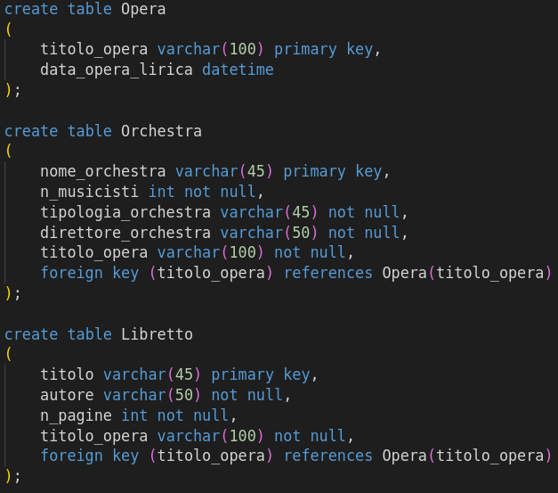

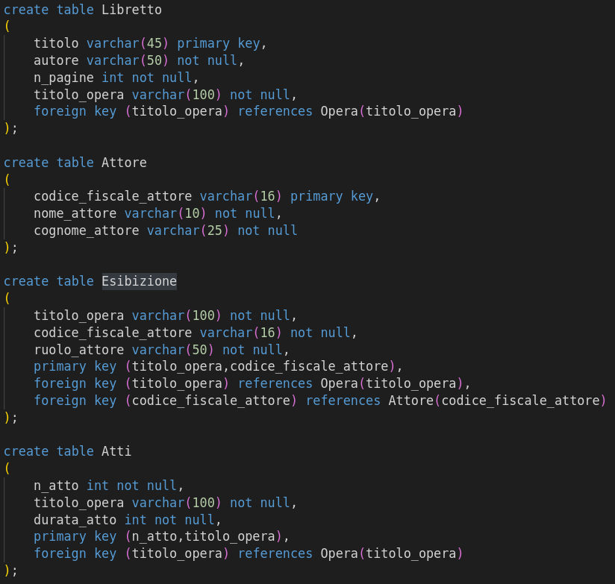

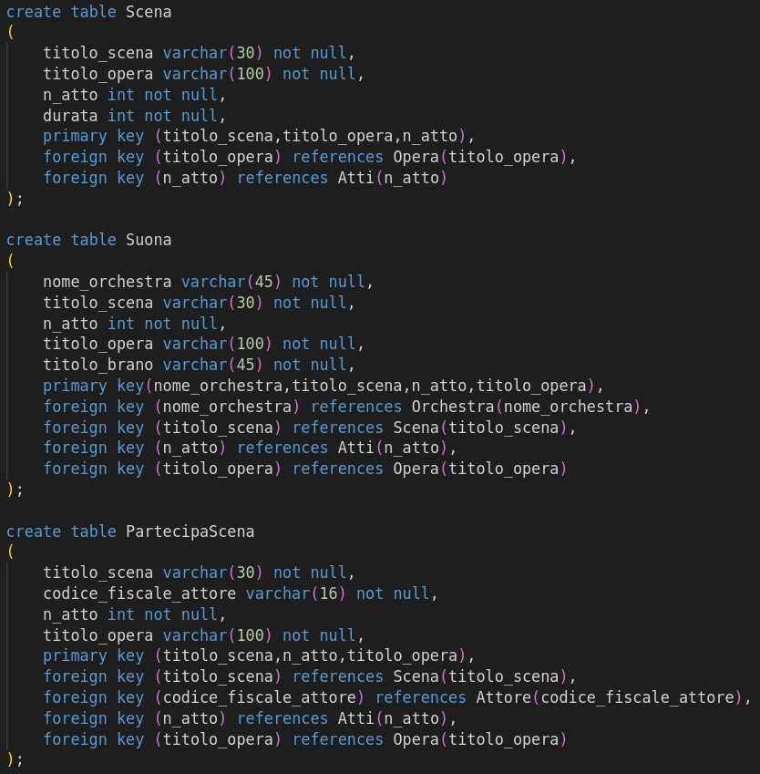

Conclusione

Ho creato delle viste per nascondere il codice fiscale degli attori in quanto informazioni riservate alle quali solamente il gestore può accedere.
Le operazioni e visibilità variano in base all’utente

Credenziali Utenti:

Username Password

-ospite -123456
-gestore -654321

